
Discentes: Ma. Taís Tournier Brusarosco (25102337) e Gabrielly Sanches (22201139)
Docente: Profª Dra. Andrea
Curso: Tecnologias da Informação e Comunicação
Disciplina: Engenharia de Software II
Trabalho Prático da Unidade II — Manutenção e Evolução de um Projeto Open Source
Relatório de manutenção do projeto Reading Journal

1. Identificação e caracterização do projeto
Item | Descrição
URL do projeto | https://github.com/SanchesGaby/Reading-Journal
Branches do trabalho | main: contém a baseline e os commits das alterações da dupla, conforme o histórico consultado. Não foi confirmada uma branch manutencao separada.
Objetivo do software | Diário de leitura que armazena os dados de cada livro (título, autor, ano, número de páginas, status de leitura, entre outros), a resenha do leitor, citações e imagens relacionadas à leitura.
Tecnologias | Backend em C# com ASP.NET Core 8 (API REST, AutoMapper); frontend em React, TypeScript e Vite, com Material UI e Axios; arquivos Docker para execução. Os dados ficam em memória e são perdidos quando a API é reiniciada.

O projeto está organizado em duas partes. O backend separa responsabilidades em Controllers (recebimento das requisições), Services (regras e operações), Repositories (acesso aos dados), Entities (modelos), DTOs (transferência de dados) e Middleware (tratamento de erros). O frontend concentra o código em src, dividido em pages, components, hooks, services, types, utils e styles. O histórico de commits é curto e o segundo commit concentra praticamente todo o projeto, o que limita a rastreabilidade da evolução do código.
Justificativa da escolha: o projeto pertence a uma integrante da dupla, mas foi desenvolvido anteriormente e fora do contexto da disciplina, situação de conhecimento da professora. Ele foi escolhido por usar tecnologias conhecidas pela dupla, ter tamanho adequado ao período do trabalho, possuir README com instruções de execução e poder ser construído e executado localmente. Ao mesmo tempo, apresenta complexidade suficiente para a análise de manutenibilidade. Como pontos de atenção, o projeto não possui testes automatizados nem Issues ou Pull Requests.

2. Baseline
Informação | Resultado
Commit da baseline | 61be976
Build | Sucesso
Quantidade de testes | 0 (nenhum teste automatizado identificado no projeto)
Testes executados com sucesso | Não se aplica, por não existirem testes
Execução da aplicação | Sucesso (backend com dotnet run e frontend com npm run dev)

Para executar a baseline foi necessário instalar o Node.js e as dependências do frontend (npm install) e executar o backend a partir da pasta backend/ReadingJournal.Api, onde se encontra o arquivo de projeto.

3. Análise de manutenibilidade
A análise combinou inspeção manual do backend e do frontend e identificou seis problemas. Em cada um, a consequência explica por que o problema aumenta o esforço, o risco ou a dificuldade de futuras modificações, e não apenas por que ele é um code smell.

3.1 Componente com responsabilidades demais
Elemento | Descrição
Problema | O componente concentra busca de dados, ficha do livro, galeria de imagens, citações e exclusão da página. (LARGE CLASS)
Localização | frontend/src/pages/PageView.tsx (componente PageView, 193 linhas)
Evidência | 5 estados, 5 funções de tratamento de eventos, uma ação inline no botão de excluir citação e quatro blocos visuais independentes no mesmo JSX. Os handlers não tratam erros.
Consequência | Mudanças em citações ou imagens exigem mexer no mesmo arquivo da resenha, com risco de efeitos colaterais. Testar partes isoladas é inviável, e o custo de modificação cresce a cada nova funcionalidade.
Possível tratamento | Extract Component (BookSheet, ImageGallery, QuoteList) e Extract Function/Hook para as ações.

3.2 Lógica duplicada e inconsistente na criação de imagens
Elemento | Descrição
Problema | A entidade PageImage é criada em dois lugares, com regras diferentes.( DUPLICATED CODE)
Localização | PageService.AddImageUrlAsync e FileStorageService.SavePageImageAsync
Evidência | Apenas um dos pontos gera o Id; imagens enviadas por upload ficam com Guid.Empty, gerando chaves repetidas no frontend.
Consequência | A duplicação já produziu um defeito. Novas regras para imagens precisam ser lembradas em dois pontos.
Possível tratamento | Factory Method (ponto único de criação). Por alterar comportamento, a correção é manutenção corretiva, não refatoração.

3.3 Código não utilizado e configuração duplicada
Elemento | Descrição
Problema | Há código sem uso e valores visuais repetidos fora do tema.( DEAD CODE
Localização | services/pagesApi.ts (getPageImages), propriedades de navegação nas entidades, services/api.ts e componentes React
Evidência | getPageImages não é chamada em nenhum lugar; a mensagem de erro fixa a porta 8080 embora a URL seja configurável; "Georgia, serif" aparece 12 vezes e uma mesma cor 8 vezes fora de theme.ts.
Consequência | Código morto confunde quem mantém o projeto, e mudanças visuais exigem buscar e trocar ocorrências manualmente.
Possível tratamento | Remove Dead Code e Replace Magic Literal (centralizar no tema).

Nem todo code smell foi considerado dívida técnica. O componente HTMLFlipBook, em DiaryPage.tsx, recebe 21 propriedades (Long Parameter List), mas essa é a interface da biblioteca react-pageflip e é usada em um único lugar. Da mesma forma, os repositórios declaram métodos assíncronos que executam operações síncronas em memória, decisão que facilita a futura troca por um banco de dados sem alterar as interfaces.

4. Refatorações realizadas
Foram realizadas três refatorações no frontend, com o objetivo de melhorar a organização interna sem alterar o comportamento observável. O histórico do Git registra um commit para cada refatoração. A compilação e os testes manuais após todas as três refatorações ainda precisam ser confirmados; por isso, não se afirma aqui que a preservação do comportamento foi verificada após as alterações finais.
Problema tratado | Técnica | Justificativa | Commit
Problema: função getPageImages sem uso (pagesApi.ts) | Remove Dead Code | Remove código que obrigava a investigar seu uso antes de qualquer mudança, deixando o serviço menor e mais claro. | 3ff4806
Problema: conversão campo a campo no useEffect (PageEditor.tsx) | Extract Function | A conversão passa para a função toPagePayload, com nome que explica o que faz; o useEffect fica só com o carregamento, e há um ponto único para ajustar ao incluir campos. | 3ff4806
Problema: lógica de exclusão de citação dentro do JSX (PageView.tsx) | Extract Function | A lógica passa para o handler handleDeleteQuote, no mesmo padrão das demais ações do componente, tornando o JSX mais legível e preparando a futura extração da lista de citações. | 3ff4806

5. Solicitação de manutenção perfectiva

Descrição da necessidade
O Reading Journal permite cadastrar livros com diferentes status de leitura, mas não oferece uma forma de usar essa informação para consulta. A melhoria proposta é permitir que o usuário filtre os livros da tela do Diário por status, facilitando a localização dos livros. Trata-se de manutenção perfectiva, pois acrescenta uma funcionalidade nova e não corrige um defeito.

Comportamento esperado
A tela do Diário deverá disponibilizar um filtro por status, permitindo visualizar todos os livros ou somente aqueles com o status selecionado.

Regras e restrições
- O filtro deverá utilizar os status já existentes no sistema.
- O usuário deverá poder retornar à visualização de todos os livros.
- A funcionalidade não deverá alterar os dados cadastrados.
- O escopo ficará limitado à filtragem por status, sem incluir pesquisa por título ou autor.

Critérios de aceitação
- Ao selecionar um status, somente os livros correspondentes deverão ser exibidos.
- Ao selecionar a opção de todos os livros, a coleção completa deverá ser exibida novamente.
- A filtragem não deverá modificar os dados armazenados.
- A tela do Diário deverá continuar funcionando normalmente após a utilização do filtro.
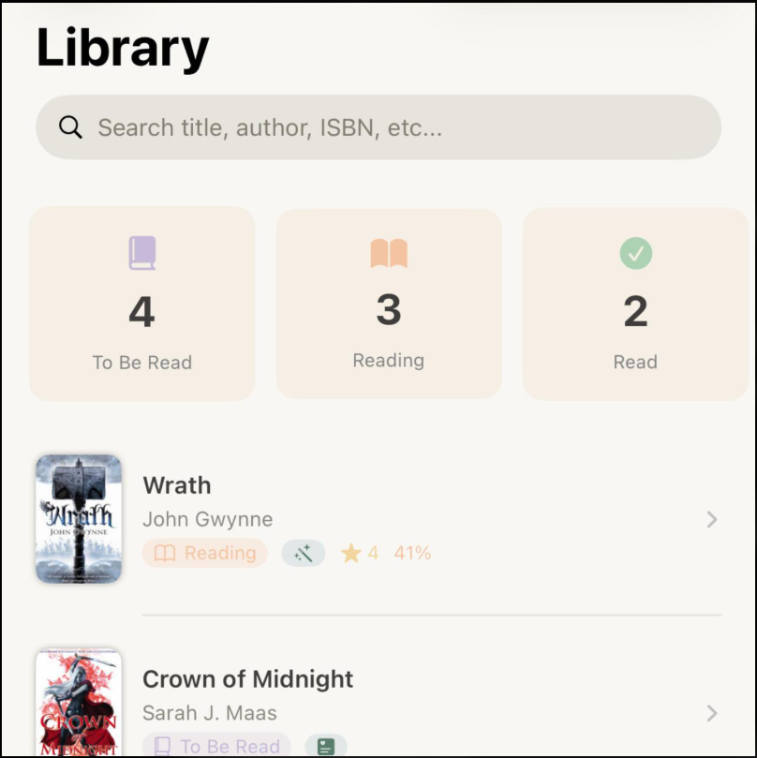
Figura 1 — Referência visual de inspiração para o filtro (a busca por título exibida na imagem não faz parte do escopo).

6. Análise de impacto

6.1 Impacto previsto
Antes da implementação, a dupla avaliou quais partes do software provavelmente seriam modificadas ou verificadas, considerando que o filtro seria aplicado no frontend, sobre a lista de livros já carregada.
Elemento | Item | Impacto previsto
Interface / componente | pages/DiaryPage.tsx (tela do Diário) | Modificação: incluir o seletor de status e aplicar o filtro à lista exibida.
Módulo | utils/status.ts (nomes dos status) | Reutilização, sem alteração prevista.
Dados | Tipo ReadingStatus e armazenamento em memória | Nenhuma alteração: o filtro é apenas de consulta.
Método / hook | hooks/usePages.ts | Verificação: continua carregando todos os livros.
Backend e API | PagesController, PageService, PageRepository | Nenhuma modificação: os dados já chegam ao frontend com o status.
Outras telas | HomePage, PageView, PageEditor | Verificação de que continuam funcionando.
Testes | Não existiam testes na baseline | Verificação manual dos critérios de aceitação.
Dependências | Material UI (já instalado) | Nenhuma dependência nova prevista.

6.2 Impacto observado
A alteração teve baixo impacto e ficou concentrada na tela DiaryPage.tsx, onde foi adicionado o seletor que filtra os livros por status. Não houve alteração no cadastro de livros, nas operações de criação, edição e exclusão, no armazenamento em memória ou no backend. A filtragem é feita em memória sobre a lista já carregada, sem novas requisições à API a cada seleção, com impacto mínimo no desempenho.
Durante a implementação também houve atualização das dependências do frontend, o que exigiu verificar a compatibilidade por meio da compilação do projeto. OBS: Alterações estão presentes no GIT.

6.3 Comparação entre impacto previsto e observado
Item | Previsto | Observado | Comentário
DiaryPage.tsx | Modificação | Modificado | Confirmado: a mudança ficou concentrada nesta tela.
utils/status.ts | Reutilização | Sem modificação | Não foi reutilizado
Backend e API | Sem modificação | Sem modificação | Confirmado: o filtro é aplicado no frontend.
Dados armazenados | Sem alteração | Sem alteração | Confirmado pelos testes manuais.
Dependências | Nenhuma nova | Atualização das dependências do frontend | Diferença: não prevista; exigiu verificação de compatibilidade pela compilação.
Outras telas | Verificação | Funcionando | Confirmado pelos testes de regressão manuais.

O impacto observado foi próximo do previsto. A principal diferença foi a atualização das dependências do frontend, que não constava da previsão e acrescentou um ponto de verificação de compatibilidade. A compilação bem-sucedida indica que o frontend continua compilando corretamente, mas não garante, por si só, a ausência de qualquer problema nas dependências.

7. Verificação e testes
O projeto não possui testes automatizados desde a baseline, e a dupla optou por não criá-los, pois a configuração de uma estrutura de testes não fazia parte do escopo previsto. A funcionalidade de filtro foi verificada manualmente e demonstrada à professora. Essa verificação é anterior às três refatorações finais; a regressão após essas refatorações ainda precisa ser confirmada.
Testes da nova funcionalidade, realizados com sucesso: cadastro de um novo livro com um status definido; acesso à tela do Diário; verificação de que o livro aparece ao filtrar pelo status informado; verificação de que aparece na opção "Todos"; e verificação de que não aparece ao filtrar pelos demais status.
Testes de regressão manuais: listagem dos livros, abertura das resenhas e criação de novos livros continuaram funcionando normalmente.
Aspecto | Baseline (61be976) | Após as modificações
Build | Sucesso | Sucesso na implementação do filtro; build após as três refatorações finais pendente de confirmação.
Testes automatizados | 0 | 0
Testes manuais da nova funcionalidade | Não se aplica | Sucesso
Funcionalidades anteriores | Funcionando | Regressão final após as refatorações pendente de confirmação.
Execução da aplicação | Sucesso | Sucesso registrado antes das refatorações finais; repetir a verificação.

8. Reflexão final
A principal dificuldade foi compreender um sistema que a dupla não desenvolveu em conjunto. Mesmo com uma estrutura de pastas organizada, foi preciso percorrer controllers, serviços, repositórios e componentes para entender como os dados circulam entre o frontend e o backend antes de propor qualquer mudança. A preparação do ambiente também exigiu esforço: foi necessário instalar o Node.js, instalar as dependências do frontend e localizar o projeto do backend em uma subpasta para conseguir executar a aplicação.
A ausência de testes automatizados foi a limitação mais sentida. Sem eles, a nova funcionalidade foi verificada por compilação e testes manuais, mas ainda é necessário repetir a compilação e os testes de regressão após as três refatorações finais, o que dá menos segurança de que nada foi quebrado. Da mesma forma, o histórico de commits pouco detalhado dificultou entender as decisões anteriores do projeto, o que reforçou a importância de registrar as alterações da dupla em commits pequenos e com mensagens claras.
Por fim, a ordem das atividades não seguiu exatamente a prevista no enunciado: a funcionalidade foi implementada antes das refatorações, o que aparece no histórico de commits. Como aprendizado, a dupla percebeu que manter software de terceiros exige planejar antes de alterar, analisar o impacto e verificar o comportamento a cada passo, e que a falta de testes e de documentação aumenta o custo de qualquer mudança.

